新 书 推 荐
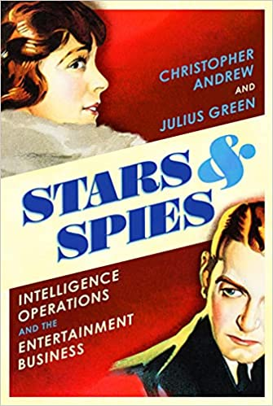
中文书名：《明星与间谍：情报行动的故事…》
英文书名：STARS & SPIES: The story of Intelligence Operations…
作 者：Chris Andrew and Julius Green
出 版 社：‎ Bodley Head
代理公司：A.M.Heath /ANA/Claire Qiao
出版时间：2021年10月
代理地区：中国大陆、台湾
页 数：512页
审读资料：电子稿
类 型：非小说

内容简介：

从伊丽莎白时代到冷战时期及以后，这是一部极具娱乐性和独特性的间谍和演艺界的历史。

纵观历史，演艺界和间谍活动之间一直存在着活跃的交叉关系。虽然一个依靠宣传，一个依靠保密，但两者都需要高水平的创造性思维、即兴表演、伪装和角色扮演。这种交集催生出了一些杰出的卧底，当然偶尔也有灾难性的危险失败。

《明星与间谍》是第一部关于这两个世界之间相互作用的历史，由这两个领域的专家撰写。我们可以回到伊丽莎白一世统治时期的戏剧和情报的黄金时代，直到复辟时期。我们可以访问内战时期的美国、沙皇俄国和世纪末的巴黎，那时一些作家、演员和艺人会成为重要的特工，而其他人则被置于监视之下。

随着故事进入二十世纪及以后，演艺界为特工提供了必要的掩护，使他们能够在众目睽睽之下收集信息。与此同时，间谍活动也进入了主流流行文化，包括书籍、电影和电视。

《明星与间谍》的主角包括克里斯托弗·马洛、阿芙拉·贝恩、伏尔泰、马塔·哈里、哈波·马尔克思、萨默塞特·毛姆、格雷厄姆·格林、诺埃尔·考尔德、亚历山大·科尔达、约翰·勒卡雷等，这部作品是对情报部门和演艺界之间迷人联系的一次非常愉快的审视。

作者简介：

克里斯托弗·安德鲁（Christopher Andrew）是剑桥大学现当代历史教授，英国皇家历史学会会员，军情五处的内部历史学家，哈佛大学国家安全问题前客座教授，以及许多大学的客座讲师。他与奥列格·戈尔杰夫斯基一起出版了《克格勃的内部故事》（KGB – The Inside Story）一书，这本书揭示了第五个人的身份。他也是《王国的保卫：军情五处授权的官方历史》（The Defence of the Realm: The Authorized Official History of MI5）的作者。安德鲁教授还经常主持英国广播公司关于历史和世界事务的电视和广播节目。

朱利叶斯·格林博士（Dr Julius Green）是一位获奖的戏剧制作人和马戏团导演，他著有250多部作品。他也是一位娱乐史学家，在剑桥大学圣体学院获得历史学硕士学位，并被伦敦大学金史密斯学院授予博士学位。他的著作还包括《如何制作一场西区演出》（How to Produce a West End Show）和《阿加莎·克里斯蒂：戏剧人生》（Agatha Christie: A Life in Theatre）。

谢谢您的阅读！
请将反馈信息发至： 乔明睿（Claire）
安德鲁﹒纳伯格联合国际有限公司北京代表处
北京市海淀区中关村大街甲59号中国人民大学文化大厦1705室, 邮编：100872
电话：010-82449026
传真：010-82504200
手机：15804055576
Email: Claire@nurnberg.com.cn
网址：www.nurnberg.com.cn
微博：http://weibo.com/nurnberg
豆瓣小站：http://site.douban.com/110577/
微信订阅号：ANABJ2002

